审核费签发表 编号：0083-2019-Q-2020
企业名称：沧州俏颖制衣有限公司
审核领域：☑QMS □50430 审核类型：□初审 ☑第 1 次监督审核 □再认证
审核领域：□EMS 审核类型：□初审 □第 次监督审核 □再认证
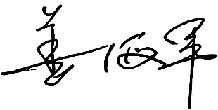
审核领域：□OHSMS 审核类型：□初审 □第 次监督审核 □再认证
□第一阶段审核日期： 年 月 日 至 年 月 日 □第一阶段审核日期： 年 月 日 至 年 月 日
☑监督审核日期：2020年7月28 日 至2020 年7月28 日 □再认证审核日期： 年 月 日 至 年 月 日
序号 | 姓 名 | 注册资格 | 组内职务 | 标准（元/天） | 监督/再认证审核天数 |  | 审核费 | 文审费 | 专业审核费 | 组长补助 | 专家费 |  | 指导费 | 合计
01 | 姜海军 | 审核员 | 组长 | 260 | 0.5 |  | 130 |  | 0 | 100 |  |  |  | 230
02 | 季政 | 专家 | 专家 |  |  |  |  |  |  |  | 300 |  |  | 300
03
04
05 |  |  |  |  |  |  |  |  |  |  |  |  |  | 530
合计（大写） |  | 伍佰叁拾元
组长签字 |  | 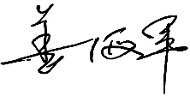 |  | 财务部签字
填写说明：1、企业名称填全称 2、要选择审核类型、领域 3、现场审核日期要按对应类别填写 4、文审要落实到人 5、每个审核组只发一次专业审核费

